EXECUTIVE SUMMARY

PENGEMBANGAN MEDIA POP-UP BOOKPADA TEMA 6 PEMBELAJARAN IPA BERBASIS COOPERATIF TIPE
LEARNING TOGETHER KELAS IV
DI SEKOLAH DASAR

Oleh:
ELIN VEIRA
NPM: 1610013411114



PROGRAM STUDI PENDIDIKAN GURU SEKOLAH DASAR
FAKULTAS KEGURUAN DAN ILMU PENDIDIKAN
UNIVERSITAS BUNG HATTA
PADANG
2021

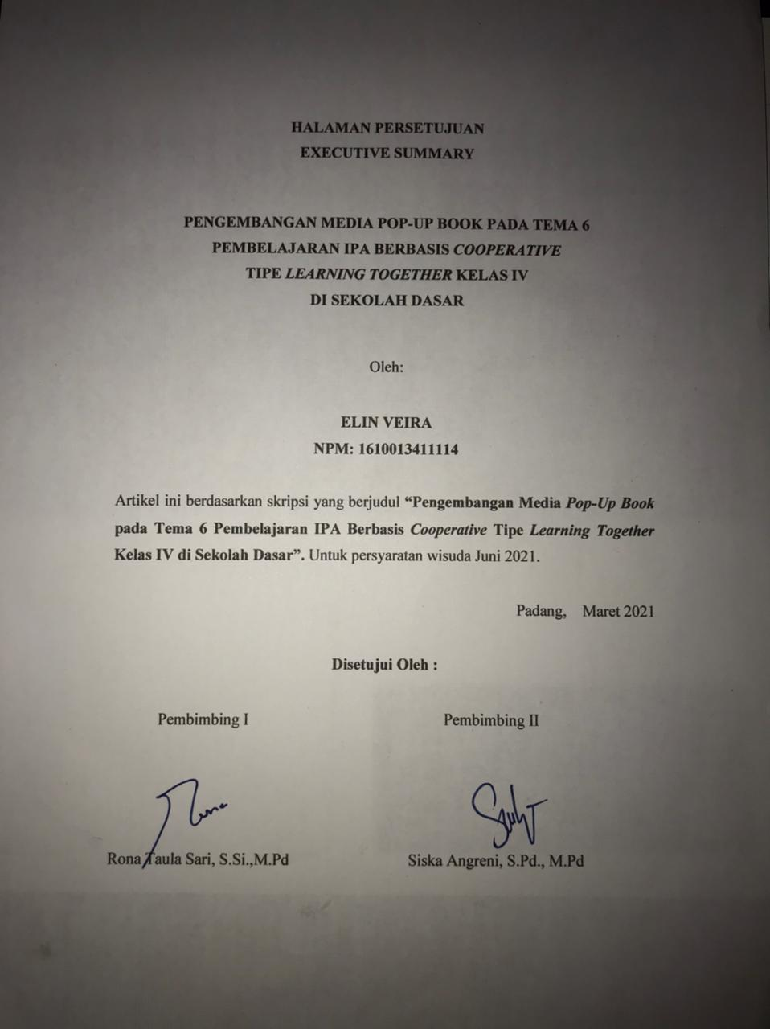

Veira, E. 2021. “Pengembangan Media Pop-Up Book Pada Tema 6 Pembelajaran IPA Berbasis Cooperaive Tipe Learning Together Kelas IV di Sekolah Dasar. Skripsi Pendidikan Guru Sekolah Dasar, Fakultas Keguruan dan Ilmu Pendidikan, Universitas Bung Hatta.
Pembimbing : 1. Rona Taula Sari, S.Si., M.Pd
2. Siska Angreni, S.Pd., M.Pd

Media pembelajaran adalah suatu alat yang digunakanoleh pendidik yang berguna menyampaikan pesan berupa pemahaman kepada siswa yang sesuai dengan materi yang sedang di pelajari. Dengan menggunaan media Pembelajaran peserta didik dapat lebih cepat memahami materi yang disampaikan oleh guru. Media pembelajaran berisi pesan atau informasi pendidikan yang berbentuk materi pembelajaran yang disajikan dengan menggunakan peralatan pendukung. Adanya perkembangan teknologi media pembelajaran tampil dengan format dan karakteristik yang berbeda. Berdasarkan hal tersebut, maka peneliti melakukan penelitian berjudul “Pengembangan Media Pop-Up Book Pada Tema 6 Pembelajaran IPA Berbasis Cooperative Tipe Learning Together Kelas IV di Sekolah Dasar”.
Jenis penelitian ini adalah penelitian pengembangan (Research and Deveopment). Model penelitian yang digunakan adalah ADDIE yaitu analysis, design, dan development. Penelitian ini dilakukan pada semester genap tahun ajaran 2019/2020. Validator angket terdiri dari 3 orang dosen dan 1 orang guru. Sedangkan uji praktikalitas terdiri dari 1 orang guru dan 5 orang siswa kelas IV Sekolah Dasar dilingkungan sekitar tempat tinggal.
Berdasarkan hasil validasi media yang dilakukan dari aspek materi memperoleh penilaian 93,75% (sangat valid) dari aspek tampilan memperoleh hasil 81,25% (valid) dan aspek bahasa memperoleh penilaian 95 % (sangat valid). Media yang dihasilkan dikategorikan valid oleh validator dengan total nilai rata-rata 83 %.Media yang dihasilkan dikategorikan praktis oleh guru dengan rata-rata 97,92 % dan dikategorikan praktis oleh siswa dengan nilai rata-rata 88,9%. Hal ini menunjukan bahwa media pembelajaran IPA denganpendekatan Konstruktivisme pada tema 6 subtema 1 yang dihasilkan sudah valid dan praktis, sehingga dapat digunakan dalam pembelajaran di kelas IV Sekolah Dasar.

Kata kunci : penelitian pengembangan, media pembelajaran IPA, media pop-up book,
Veira, E. 2021. "Development of Pop-Up Book Media on Theme 6 of Cooperaive-Based Science Learning, Type Learning Together Class IV in Elementary Schools. Elementary School Teacher Education Thesis, Faculty of Teacher Training and Education, Bung Hatta University.
Advisors: 1. Rona Taula Sari, S.Si., M.Pd
2. Siska Angreni, S.Pd., M.Pd
Learning media is a tool used by educators that is useful for conveying messages in the form of understanding to students in accordance with the material being studied. By using learning media students can more quickly understand the material presented by the teacher. Learning media contains messages or educational information in the form of learning materials that are presented using supporting equipment. The development of instructional media technology appears with different formats and characteristics. Based on this, the researcher conducted a study entitled "Development of Pop-Up Book Media on Theme 6 of Cooperative-Based Science Learning in Class IV Class IV in Elementary Schools". This type of research is research and development (Research and Development). The research model used is ADDIE, namely analysis, design, and development. This research was conducted in the even semester of the 2019/2020 school year. The questionnaire validator consisted of 3 lecturers and 1 teacher. While the practicality test consisted of 1 teacher and 5 grade IV elementary school students in the neighborhood around the residence. Based on the results of media validation carried out from the material aspect, it obtained an assessment of 93.75 % (very valid) from the display aspect, the results obtained were 81.25 % (valid) and the language aspect obtained an assessment of 95 % (very valid). The media produced was categorized as valid by the validator with a total average value of 83 %. The resulting media was categorized as practical by the teacher with an average of 97.92 % and categorized as practical by students with an average value of 88.9 %. This shows that the resulting science learning media with a constructivism approach on the theme 6 sub-themes 1 are valid and practical, so that they can be used in learning in grade IV of elementary school.

Keywords: development research, science learning media, pop-up book media,

